Bfs:广度遍历；主要用于寻找最短路径问题；
先把一步可以侵染的点，全部侵染；然后再把第二步可以走的路线在全部侵染；

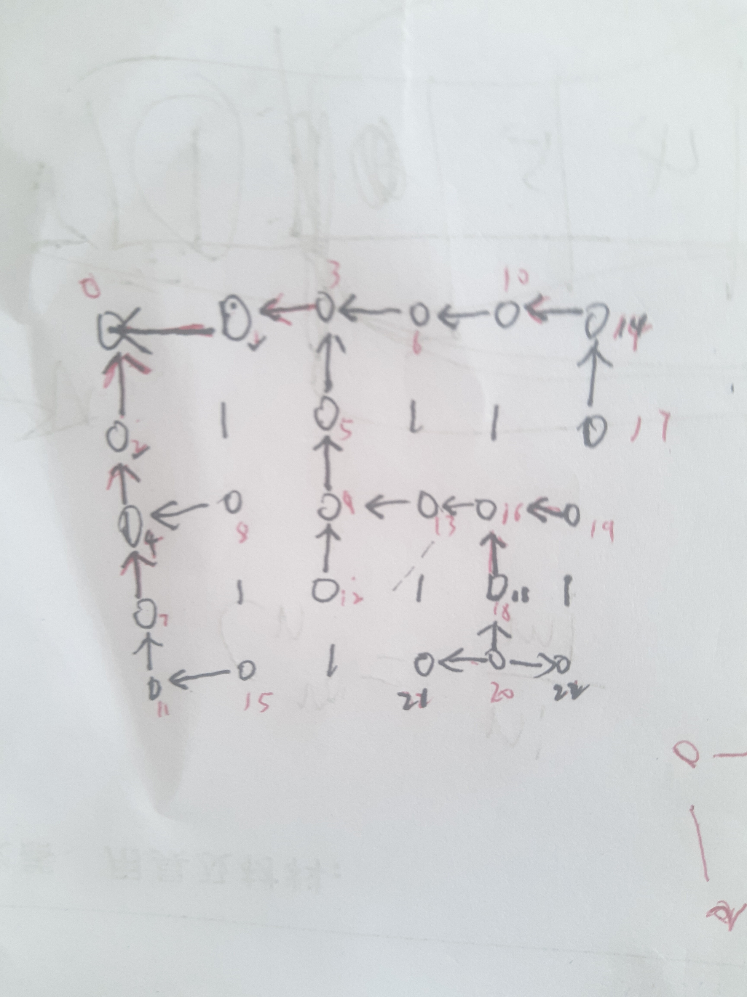

LinkedList<Node> list = new LinkedList<>();
while(!list.isEmpty()){
//从对头取出数据；
Node temp = list.removeFirst();
//从队尾添加数据；
list.addLast(new Node(x,y-1,'L',temp));
}

Dfs：深度遍历：

一般有两种存储方式；
- 数组存储；然后进行深度遍历；递归和while循环进行深度遍历；
- 二叉树存储遍历；
先利用一个动态数组存储每一个中心节点；然后创建一个节点链表存储连接点；
List<String> list = new ArrayList<String>();
然后进行递归深度遍历这些连接点；

动态规划:

01背包问题：

- 先将总的问题划分为一个子问题，一共有n个物体，将总的物体划分为
先是前1个物体可供选择，所产生的最大的价值，然后是前2个物体可供选择；，，，直到是前n个物体；
- 首先是前一个物体的时候，我们首先面临的是背包是否能放入这个物体，不能放入那就肯定不放入这个物体，如果能放入的话，剩余的容量为n，所以我们就必须考虑剩余的n容量在之前的前面的物体所造就的最大的价值
- 那我们如何知道剩余的容量（除此物体之外）所产生的最大的价值呢？
所以此时我们就需要在任何容量下对于前x个物体可供选择时的造就的价值；
- 此时我们就要判定放入产生的价值大还是不放入产生的价值大，然后不断刷新对应的价值值，
直到所有的物体可供选择；

主要面对的是 ----性价比和容量兼容之间的矛盾；
首先的想法是：将每一个物体往背包里放进去试一试；
比较一下这些物体放进去+剩余空间所产生的价值和不放进去原先物体所产生的价值那个最高就选区区那个；

然而这里的剩余空间所产生的价值为最优价值；
解决这个问题：
- 对每一容量都进行所有物品的尝试；这样低量级的容量就是最优解了；

01背包问题；
- 首先划分为几个子问题，依次增加然后最后推算出目标值的结果哦；
- 子问题：只有一个物体；接着增加第二个物体；增加第三个物体；，，，，，，然后就求有总共的物体来了；
- 假如再计算第二个物体时的情况时，需要得到此时的最大值，到底放不放第二个物体达到最大值；
则需要求剩下的容量达到的最大值；所以需要把不同的容量所造就的最大值；都计算出来；这样以后就方便的计算出来了；

完全背包问题：
当物品可以无限的使用的时候，对于一个容量，我们可以可以重复放入这个物体；
for(int i=1;i<=d;i++)
for(int j=a[i];j<=y;j++)
{ f[j]=max(f[j-a[i]]+b[i],f[j]); }

正序遍历每个容量，这样在调用以前的容量的时候；就会无限制的能装一类物体多个；

多重背包问题；

for(int i=1;i<=n;i++){
for(int j=m;j>=0;j--) {
for(int k=0;k<=c[i];k++){
if(j-k*a[i]<0)
break;
f[j]=max(f[j],f[j-k*a[i]]+k*b[i]);
}
}
同01背包问题；倒序遍历每个容量；
对每个容量尝试放置k个这类物体看是否能够产生最大值；

